CONSILIUL SUPREM PENTRU ŞTIINŢĂ ŞI DEZVOLTARE TEHNOLOGICĂ AL ACADEMIEI  DE ŞTIINŢE A MOLDOVEI |  | 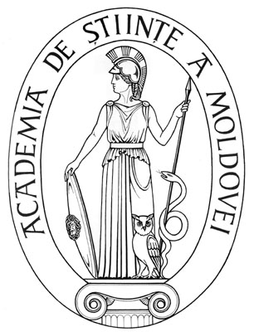 | SUPREME COUNCIL ON  SCIENCE AND TECHNOLOGICAL DEVELOPMENT OF THE ACADEMY OF SCIENCES OF MOLDOVA
 | HOTĂRÎRE
” 28 ” ianuarie 2016 |  |  |  | Nr. 9
 | mun. Chişinău

Cu privire la numirea dnei dr., conf. univ. Angela Port în calitate de conducător al proiectului bilateral AȘM-FRCF din Belarus ”Screening-ul proteinelor alergene prin metode proteomice și genomice în soiurile de mere create în Belarus și Republica Moldova”

În temeiul Acordului de Cooperare între Academia de Ştiinţe a Moldovei (AŞM) si Fondul Republican de Cercetări Fundamentale din Belarus (FRCFB) și în baza demersului Universității Academiei de Științe a Moldovei, bazat pe cererea de eliberare din funcție, din inițiativă proprie, a dlui dr. Oleg BUDEANU, director al proiectului bilateral AȘM-FRCFB ”Screening-ul proteinelor alergene prin metode proteomice și genomice în soiurile de mere create în Belarus și Republica Moldova”, cu cifrul 15.820.18.04.10/B, Consiliul Suprem pentru Ştiinţă şi Dezvoltare Tehnologică al AȘM H O T Ă R Ă Ş T E:

- A numi din 01.01.2016 pe dna dr., conf. univ. Angela Port în calitate de conducător al proiectului bilateral AȘM-FRCF din Belarus “Screening-ul proteinelor alergene prin metode proteomice și genomice în soiurile de mere create în Belarus și Republica Moldova”.
- Controlul asupra executării prezentei hotărîri îi revine dnei dr. Lidia Romanciuc, directorul Centrului Proiecte Internaționale al Academiei de Științe a Moldovei.

Preşedinte,
academician Gheorghe DUCA

Secretar ştiinţific general,
doctor habilitat Aurelia HANGANU

